POD PATRONACÍ OBECNÍHO ÚŘADU V KOBEROVECH
POŘÁDÁ KLUB REKREAČNÍHO BĚHU TJ SOKOL KOBEROVY 47.ROČNÍK
www.tjsokol-koberovy.cz
LESNÍ BĚH KALICHEM
NEDĚLE 5.KVĚTNA 2024
PRESENTACE,START A CÍL ZÁVODU V OBCI KOBEROVY
/osada Besedice/ u Železného Brodu v areálu Kalich
PRESENTACE 8:00 – 9:15hod , START 1.kategorie v 9:30 hod

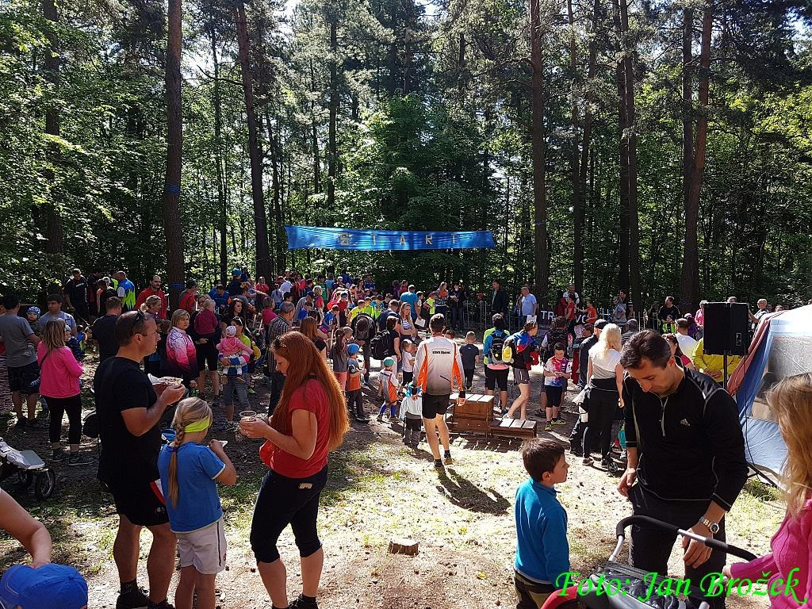

KATEGORIE A DÉLKY TRAŤÍ , PŘEDPOKLÁDANÉ DOBY STARTŮ

9:25h MLÍČŇÁCI holky ročník 2021 a mladší 50 m
9:28h MLÍČŇÁCI kluci ročník 2021 a mladší 50 m
9:33h Předškolní dívky ročník 2018-2020 100 m
9:36h Předškolní chlapci ročník 2018-2020 100 m
9:40h Žákyně ročník 2016-2017 400 m
9:45h Žáci ročník 2016-2017 400 m
9:55h Žákyně ročník 2014-2015 600 m
10:00h Žáci ročník 2014-2015 600 m
10:10h Žákyně ročník 2012-2013 1100 m
10:15h Žáci ročník 2012-2013 1100 m
10:20h Žákyně ročník 2010-2011 1300 m
10:25h Žáci ročník 2010-2011 1300 m
10:35h Mladší dorostenky ročník 2008-2009 1500 m
Mladší dorostenci ročník 2008-2009 1500 m
BUĎ FIT muži 1500 m
BUĎ FIT ženy 1500 m
10:37h Starší dorostenky ročník 2006-2007 4500 m
Starší dorostenci ročník 2006-2007 4500 m
Muži MÍLAŘI 4500 m
Ženy MÍLAŘKY 4500 m
11:15h HLAVNÍ ZÁVOD 10 000 m
Muži do 40 let ročník 1983 a mladší
Muži veteráni +40 ročník 1984-1975
Muži veteráni +50 ročník 1974-1965
Muži veteráni +60 ročník 1964 a starší
Ženy do 35 let ročník 1990 a mladší
Ženy nad 35 let ročník 1989 a starší

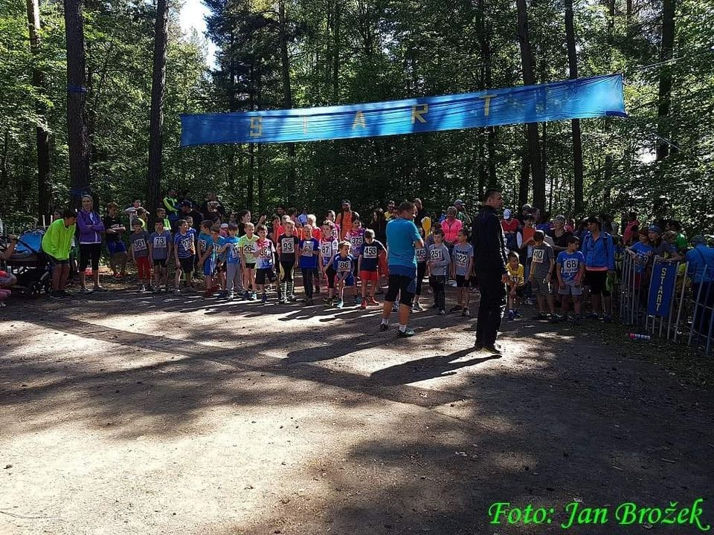

Tratě – převážně lesní cesty a pěšiny , místy schody, výběhy
a seběhy ve skalních bludištích.
Startovné: mlíčňáci, předškolní děti– zdarma
žactvo a dorost – 30 kč
dospělí – 80 kč

INFORMACE:
Zdeněk Novák , 603 232 897,zdenek.novak@koberovy.cz
Zdeněk Pala , 724 440 750 , Z.Pala79@senam.cz

Všichni startují na vlastní nebezpečí , doporučujeme lékařskou prohlídku. Závod probíhá v CHKO Český ráj , dbejte proto pokynů pořadatele, neničte přírodu.

Bohaté občerstvení zajištěno !!!!!!!!
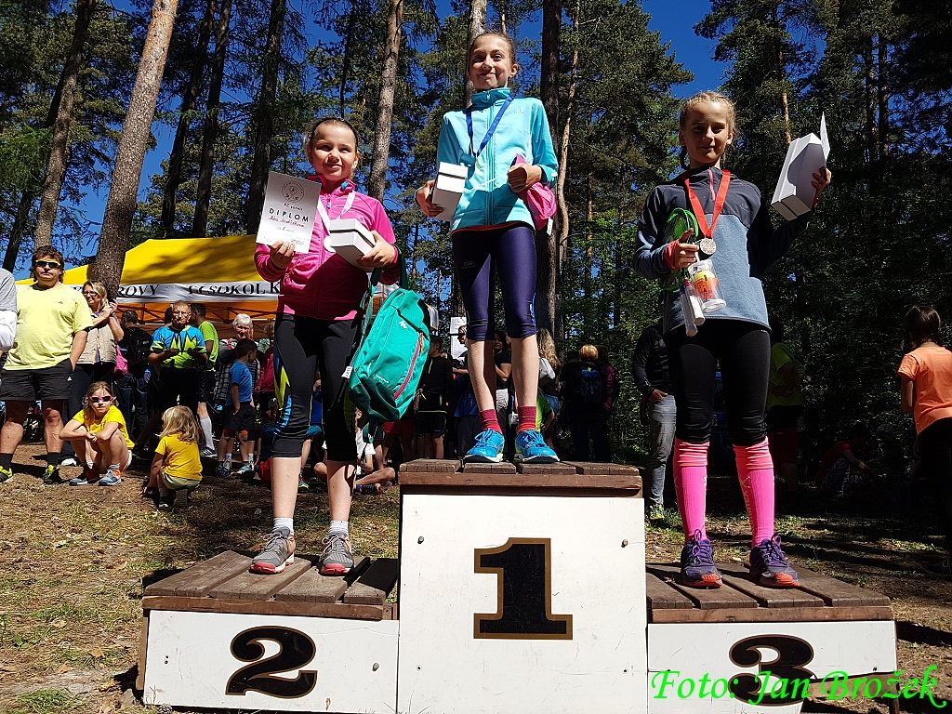

- MLÍČNÁCI a PŘEDŠKOLNÍ DĚTI- každý závodník si po doběhu do cíle vybere cenu /hračku,drobnost/

- vyhlášení nejlepších 3 v kategoriích mlíčňáků , předškolních
a žactva cca v 10:45h

- vyhlášení nejlepších v kategorii DOROSTU,BUĎ FIT , MÍLAŘŮ A HLAVNÍHO ZÁVODU cca ve 12:15h .

VĚCNÉ CENY , V HLAVNÍM ZÁVODĚ NA 10 KM v
absolutním pořadí MUŽŮ a ŽEN finanční ceny.

